

Les Polices

Les différents types de typographies
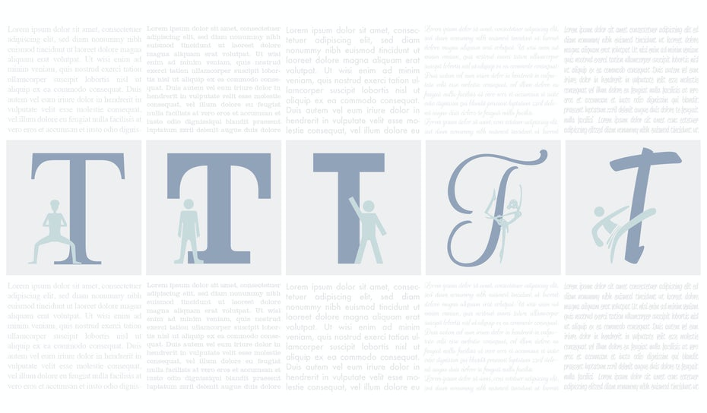

Critère | Serif (Avec empattements) | Sans Serif (Bâton) | Égyptiennes (Mécaniques) | Cursives (Manuscrites) | Fantaisie (Décoratives)
Reconnaissable à... | Petites "pattes" au bout des lettres et contrastes de traits. | Formes épurées, droites, sans aucune extension. | Empattements très épais, carrés et imposants. | Lettres liées, inclinées, imitant l'écriture à la main. | Formes artistiques, thématiques ou excentriques.
Sentiment produit | Tradition, sérieux, autorité, académique. | Modernité, clarté, neutralité, efficacité. | Force, solidité, aspect industriel, rigueur. | Élégance, luxe, aspect humain, créativité. | Originalité, fun, divertissement, émotion.
Usage recommandé | Contrats, rapports longs, édition papier. | Mails, tableaux de gestion, lecture sur écran. | Titres d'impact, logos, documents techniques. | Invitations, cartes de vœux, signatures. | Titres d'affiches, événements informels.
Exemples Word | Times New Roman, Garamond, Georgia. | Calibri, Arial, Helvetica, Verdana. | Rockwell, Courier New, Playbill. | Lucida Handwriting, Brush Script. | Comic Sans MS, Jokerman, Impact.
Impact RH/Gestion | Idéal pour le corps d'un contrat de travail. | Parfait pour une fiche de paie ou un rapport de gestion. | Utile pour marquer "FACTURE" en gros et en gras. | Pour un message de félicitations personnalisé. | À éviter pour tout document professionnel sérieux.

Anatomie des polices
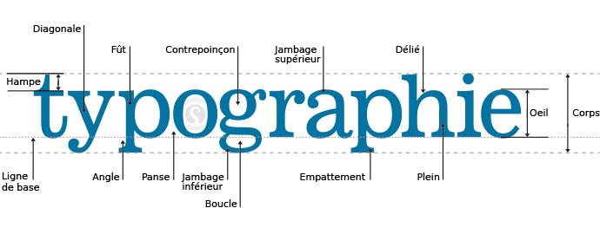

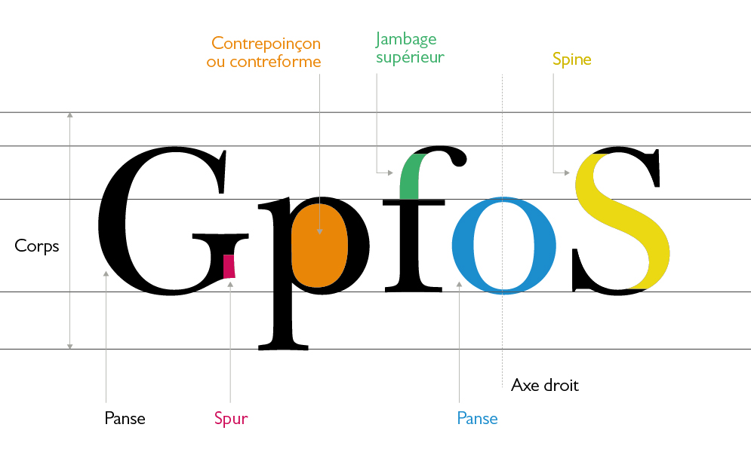
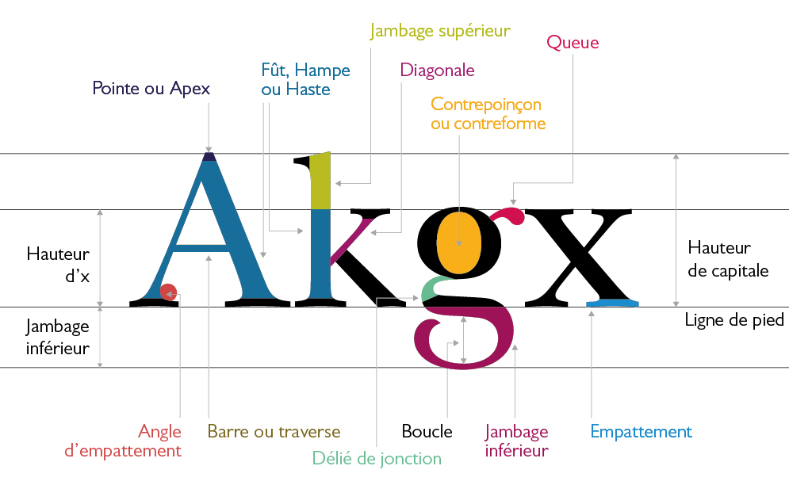

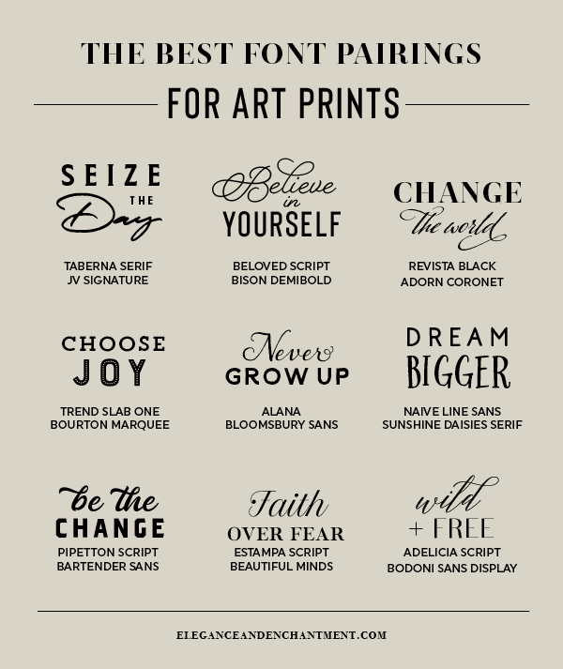
Associer des polices

Quelle police est « strictement » interdite ?

